15.04.2020r.
kl. I BS- Ia BS Materiały do samodzielnej pracy uczniów w ramach zajęć praktycznych.

Temat: Służba parterowa.

Ćwiczenie 1. Przypomnij sobie podstawowe pojęcia związane z świadczeniem usługi bagażowej
w hotelu i uzupełnij poniższe luki.(podręcznik str.50)

1. Bagażowy……………………………………………………………………………………..

2. Bagażownia……………………………………………………………………………………

3. Kwit bagażowy………………………………………………………………………………..

4. Wózek bagażowy………………………………………………………………………………

5. Bagażnik……………………………………………………………………………………….

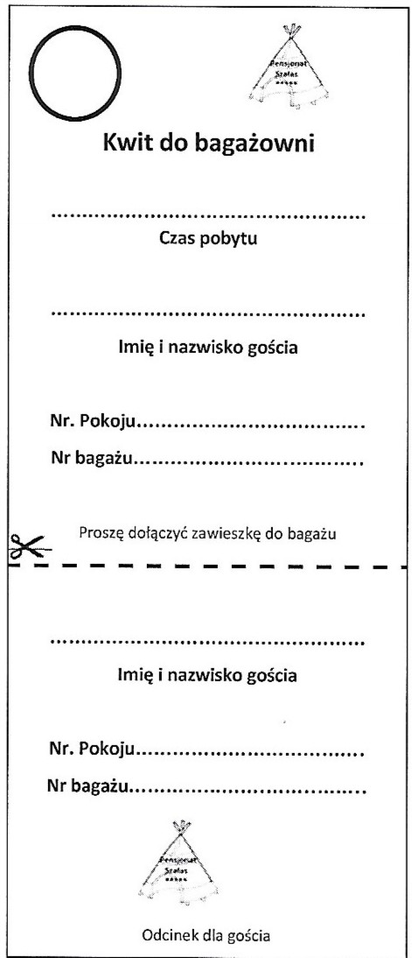
Ćwiczenie 2. Wciel się w rolę bagażowego, który przyjmuje bagaż gościa na przechowanie. Gość który chce przechować bagaż to Jan Kołodziej. Pan Kołodziej przebywał w hotelu w terminie 02-05.06.2019r. W pokoju SGL 101. Przyjmij bagaż i nadaj mu numer.

